Главное управление МЧС России по г. Москве Управление по Новомосковскому и Троицкому АО
1 региональный отдел надзорной деятельности и профилактической работы
119034, г. Москва, поселение Сосенское, поселок Газопровод, д. 15,
телефон: 8(495)817-60-74,
E-mail: nitao1@gpn.moscow
________________________________________________________________________
О запрете выжигания сухой травянистой растительности

ПОМНИТЕ: при выжигании сухой растительности происходит уничтожение плодородного слоя почвы, среды обитания животного мира, загрязнение атмосферного воздуха.

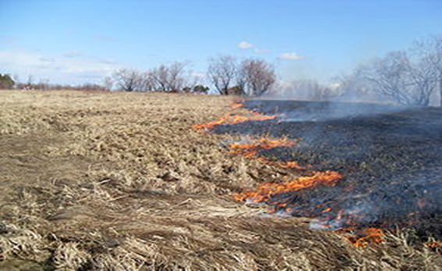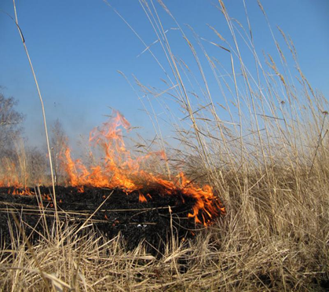

Ваши действия при пожаре сухой растительности:
Если пожар только-только начинает разгораться при вас:
1. Попытайтесь сбить пламя метелкой из веток. При этом двигайтесь от края к центру горящего места, так, чтобы ветер дул вам в спину и подгребайте за собой угли;
2. Если поймете, что вам с пожаром не справиться, отступите и идите за помощью. При этом двигайтесь в подветренную сторону, чтобы не оказаться в кольце огня.
При возникшем пожаре сухой растительности:
1. Уходить от огня следует по диагонали с его дороги в направлении реки или дороги; относительно безопасными местами являются также вспаханное поле, большой пустырь или каменистая гряда;
2. Следует избегать бурелома: сухие деревья и трава вспыхивают моментально; в мягкой земле можно вырыть яму и укрыться в ней, закрывшись курткой или одеялом, чтобы защититься от жара;
3. Когда фронт огня пройдет, идите в том направлении, где огонь уже потух.

ПОМНИТЕ, что пожары сухой растительности распространяются с огромной скоростью и легко переходят через широкие реки, озера, дороги.

Телефон пожарной охраны – 101, 112
Единый телефон доверия ГУ МЧС России по г. Москве:
+7(495) 637-22-22
mchs.qov.ru – официальный интернет сайт МЧС России

